1. 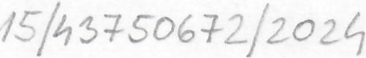

DĚTSKÉ CENTRUM CHOCERADY - CENTRUM KOMPLEXNÍ PÉČE, příspěvková organizace

Chocerady č.p. 124

PROMA REHA, s.r.o,

Riegrova 342

552 03 Česká Skalice

Ie 63219107

Objednávka: Pečovatelská lůžka

257 24 Chocerady

Objednáváme u Vás dle cenové nabídky ze dne 27.8.2024 13 ks pečovatelských Iůžek (7ks DOMEO E   
vel. 200 a 6ks Primo vel. 170) . Předpokládaná cena 420.148,-22 Kč bez DPH

Předpokládaný termín do 31.12.2024.

Objednávku požadujeme potvrdit.

V Choceradech dne 28.8.2024

1. 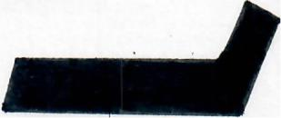
2. 

S pozdravem

MUDr. Pavel Biskup

Ředitel p.o.

*f* ,k.

Ditake centrum Chocerady   
-centrum komplexni peee.   
plfspavkov6 organiz&<;e

*e.D.* 124, 26724 Chocerady   
ICZ 28006418Iro: 43750672   
010

~, PROMA REJ.lA. II.I·.C.

**P**

Rlegrov. ~2

**MA** 552 03 teak' Skalice

*Dltske centrum Chcx:erady* - *centrum kamplexnf pele, p.o. Ie* ***43750672 •••••••••••***